**Детско-родительский проект «Улица, на которой я живу!»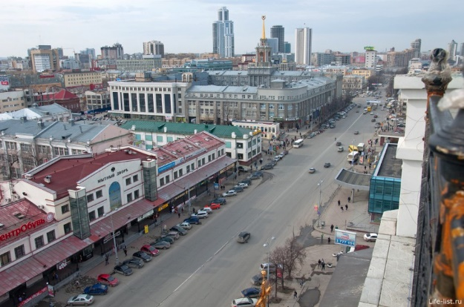ЦЕЛИ:**

1. Познакомить детей с улицей, на которой они живут или гуляют.
2. Развивать речь, память, умение пересказывать.
3. Формировать интерес к родному городу.
4. Вовлечь родителей в совместную деятельность.  
   **Подготовка презентации**
5. Сходите вместе на улицу, сделайте 3-5 фотографий интересных мест (дома, памятники, красивые здания).
6. Подготовьте информацию: когда появилась улица ; в честь кого или чего названа; какие здания, памятники, скверы расположены;  
   интересные факты (легенды, события).  
   **Расскажите вместе**
7. Дома или в группе детского сада ребёнок рассказывает о своей улице по фотографиям.
8. Используйте опорные вопросы:  
   Как называется твоя улица?  
   В честь кого или чего она названа ?  
   Какие красивые места или памятники есть на улице?  
   Чем эта улица примечательна для тебя и твоей семьи?  
   **Творческое задание**

1. Нарисуйте с ребёнком улицу: дома, деревья, машины, людей. Можно сделать аппликацию или поделку.

2. Придумайте короткую сказку или рассказ о том, кто живёт на этой улице.  
**Игра «Найди на фото»**  
1. Покажите ребёнку 2-3 фото разных улиц Екатеринбурга, включая свою, и попросите найти свою улицу.  
2. Обсудите отличительные признаки: здания, вывески, памятники.  
**Итог**  
1. Подготовьте мини-презентацию: 2-3 предложения о своей улице + рисунок или фото.  
2. Ребёнок расскажет её в группе детского сада 12 августа.  
**Важно!**  
Главное — не точность информации, а совместная работа, развитие речи и интереса к городу.

**Сроки реализации проекта:** 7 июля-12 августа 2025 г

**Ответственный:** учитель-логопед Баринберг Наталья Викторовна